迦密聖道中學 | 姓名
2002 / 2003 第二學期考試 | 班別/學號 | ( )
中五 化學 (卷二) | 試場
二零零三年三月十九日 | 頁數：6
上午十時四十五分至十一時四十五分(一小時完卷) | 滿分額：50

本試卷各題全答。答案必須在答題紙上填畫。
注意：每題只可填畫一個答案；若填畫兩個或多個答案，則該題不給分。

1. 下列哪一項/兩項有關1,1,1-三氯乙烷(CH₃CCl₃)的陳述是正確的？
(1) CH₃CCl₃在室溫下能導電。
(2) CH₃CCl₃含有9對孤偶電子。
(3) CH₃CCl₃可用作有機溶劑。
A. 只有 (1)
B. 只有 (2)
C. 只有 (1) 和 (3)
D. 只有 (2) 和 (3)

2. 下列哪一項組合是正確的？
 | 物質 | 化學結合力
A. | 水 | 分子之間有共價鍵
B. | 氯化鈉 | 陽離子與陰離子之間有范德華力
C. | 鐵 | 鐵陽離子與離域電子間有離子鍵
D. | 石英 | 矽原子和氧原子之間  有共價鍵

3. 下表列出元素X和Y的質子和中子數目：
元素 | 質子數目 | 中子數目
X | 8 | 8
Y | 11 | 12
由元素X和Y合成的化合物的相對式量是
A. 19
B. 39
C. 54
D. 62

4. 元素A可與氧反應，生成下圖(圖一)的化合物：
A
O
A

(圖一)

那麼元素A與氮反應時，可得出下列哪一項生成物？
A. NA₂
B. NA₃
C. N₂A
D. N₂A₃
5. 物質X在固態時不能導電，但在液態時具良好導電性。X的熔點約為900⁰C。X在室溫下可能具有
A. 巨型離子結構
B. 巨型層片結構
C. 巨型金屬結構
D. 簡單分子結構

6. 下圖(圖二)表示金屬X與冷水反應時的情況：
(圖二)
氫氣
氫氣氣泡
水
漏斗
金屬X

金屬X與稀硫酸反應，可生成H_{2(g)} 和
A. XSO_{4(s)}
B. XSO_{4(aq)}
C. X₂SO_{4(s)}
D. X₂SO_{4(aq)}

7. 下列哪一種氣體可將潤濕的pH試紙轉成藍色？
A. 氫氣
B. 氨氣
C. 二氧化硫
D. 二氧化氮

8. 下列哪一種/兩種還原劑能使酸化高錳酸鉀溶液褪色？
(1) 二氧化硫
(2) 硝酸鉀
(3) 硫酸銅(II)
A. 只有 (1)
B. 只有 (2)
C. 只有 (1) 和 (3)
D. 只有 (2) 和 (3)

9. 下列哪種金屬在稀氫氯酸中加熱後會生成一帶有顏色的溶液？
A. 銅
B. 鐵
C. 鎂
D. 銀

10. X是一種由鋅和銅混合而成的合金。把1.0g X放入大量的稀氫氯酸中，產生了270cm³ 無色氣體。根據以上資料，合金X中含有銅的質量百分比是多少？
(相對原子質量：Zn = 65.4； 在常溫常壓下，氣體的摩爾體積 = 24.0 dm³)
A. 26%
B. 37%
C. 63%
D. 74%

11. 以下哪組物質中，硫原子具相同氧化數？
A. H₂S 及 SCl₂
B. SO₃ 及 H₂SO₄
C. SO₂ 及 H₂S₂O₇
D. Na₂S₂O₄ 及 Na₂SO₃

12. 下列哪種/哪些物質既是調味劑，又是防
腐劑？
(1) 氯化鈉
(2) 苯酸鈉
(3) 穀氨酸鈉
A. 只有 (1)
B. 只有 (2)
C. 只有 (1) 和 (3)
D. 只有 (2) 和 (3)

13. 下列哪一種/兩種反應屬氧化還原反應？
(1) 哈柏法
(2) 中和作用
(3) 置換反應
A. 只有 (1)
B. 只有 (2)
C. 只有 (1) 和 (3)
D. 只有 (2) 和 (3)

14. 下列哪項有關化學反應與所需催化劑的組合是正確的？
 | 反應 | 催化劑
A. | 催化水合作用 | 鉑
B. | 酯化作用 | 濃硫酸
C. | 哈柏法 | 氧化釩(V)
D. | 接觸法 | 磷酸

15. 在下列反應中，哪個畫有底線的物質用作「氧化劑」？
A. 2CuO + C → 2Cu + CO₂
B. 2K + 2H₂O → 2KOH + H₂
C. 2NH₃ + H₂SO₄ → (NH₄)₂SO₄
D. MgO + 2HCl → MgCl₂ + H₂O

指引： 請參考下圖(圖三)回答第16至17題：

圖三所示為一個可產生電流的裝置
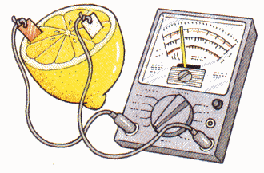
銅片
鎂片
(圖三)
鮮檸檬
安培計

16. 下列哪項半方程式可表達出發生在陰極上的反應？
A. 2H⁺ + 2e⁻ → H₂
B. Mg → Mg²⁺ + 2e⁻
C. Cu → Cu²⁺ + 2e⁻
D. Cu²⁺ + 2e⁻ → Cu

17. 當該裝置通電時，鎂片與鮮檸檬的接觸面冒出無色氣泡。下列哪一項離子方程式可解釋此項觀察？
A. Mg + 2H⁺ → Mg²⁺ + H₂
B. Cu + 2H⁺ → Cu²⁺ + H₂
C. Mg + Cu²⁺ → Mg²⁺ + Cu
D. Cu + Mg²⁺ → Cu²⁺ + Mg

18. 把飽和氯化鉀溶液放入一設有石墨電極的電解池中。 當該溶液進行了10分鐘電解後，以下哪幅圖可表達該實驗的結果？

A. B.

C. D.

指引： 回答第19和20兩題時，請參考下
圖(圖四)：

圖四所示為一枚接駁在電路中的碳鋅乾電池。
(圖四)
石墨棒
糊狀氯化銨
氧化錳(IV)
鋅外殼
V

19. 在上圖的碳鋅乾電池中，氧化錳(IV)的功能是
A. 用作電池的電解質。
B. 減低電池的內電阻。
C. 吸收電化學反應中釋出的氫氣。
D. 作為鹽橋以保持電池的電中性。

20. 將上圖電池的其中一種成份混以氫氧化鈉加熱，即釋出一具刺激性氣味的氣體。該電池成份應該是
A. 鋅
B. 氧化錳(IV)
C. 氯化銨
D. 石墨

21. 將濃硫酸與葡萄糖粉末混合，即發生劇烈的反應，且有黑色的固體物質形成。此項化應展示出濃硫酸的
A. 氧化能力
B. 脫水能力
C. 乾燥能力
D. 催化能力

22. 下列哪一項溶液可釋出最多摩爾的氫離子？
A. 15cm³ 0.25M H₃PO₄
B. 20cm³ 0.50M HCl
C. 25cm³ 0.20M H₂SO₄
D. 30cm³ 0.40M HNO₃

23. 下列哪些項目是電解在工業上的應用？
(1) 鋁金屬的提取
(2) 鋁金屬的陽極電鍍
(3) 銅金屬的提純
A. 只有 (1) 和 (2)
B. 只有 (1) 和 (3)
C. 只有 (2) 和 (2)
D. (1)、(2) 和 (3)

24. 碳酸鈣與稀氫氯酸的反應，可用以下的化學方程式表示：

CaCO_{3(x)} + 2HCl_{(y)}
→ CaCl_{2(z)} + H₂O_{(l)} + CO_{2(g)}

下列哪一項物態符號的組合是正確的？
x y z
A. aq l s
B. aq aq aq
C. s l s
D. s aq aq

25. 下列哪一種/兩種工業產品的生產過程需要使用氫氧化鈉作為原料？
(1) 酒精
(2) 肥皂
(3) 洗潔精
A. 只有 (1)
B. 只有 (3)
C. 只有 (1) 和 (2)
D. 只有 (2) 和 (3)

26. 下列哪一項物質與稀氨水混合時會生出沉澱物？
A. 氯化銨
B. 硝酸鉀
C. 硫酸銅
D. 磷酸鈉

27. X是一種人工合成的聚合物。在溫和加熱下，它會軟化和變形；在強烈加熱下，它則會燃燒起來，並會釋出帶有刺鼻氣味的氣體。根據以上的資料，X可能是
A. 聚丙烯
B. 聚苯乙烯
C. 聚氯乙烯
D. 有機玻璃

28. 下列哪一種物質須放在石蠟油中貯存？
A. 矽
B. 硫
C. 鉀
D. 鋅

29. 二氧化硫可用作下列哪一項/哪幾項用途？
(1) 漂白
(2) 防腐
(3) 生產硫酸
A. 只有 (1)
B. 只有 (1) 和 (2)
C. 只有 (2) 和 (3)
D. (1)、(2) 和 (3)

30. 如果1克氮氣含有X個分子，那麼1克氬氣中含有多少個分子？
(相對原子質量：N=14.0, Ar=39.9)
A. 0.35X
B. 0.70X
C. 1.43X
D. 2.85X

31. 下列哪一項測試方法能夠有效地分辨出乙烯和乙烷？
A. 使用潤濕pH的試紙以測試它們的酸鹼度。
B. 比較它們與四氯甲烷中的溴反應的速度。
C. 比較它們在燃燒時釋出的黑煙量。
D. 比較它們與石灰水反應時的表現和速度。

32. 下圖(圖五)所示為一個植物脂肪的分子。
CH
C
O
O
CH₂
C
O
O
CH₂
C
O
O
(圖五)
代表長烴鏈部份

下列哪一項關於該分子的描述是正確的？
A. 它的長烴鏈部份具有良好的親水性。
B. 它可與濃氫氧化鈉反應，生成非皂性清潔劑。
C. 它可被氨水分解，生成肥皂和甘油。
D. 它是烷酸同系列的成員之一。

33. 下列哪一種氮肥含有最高的氮質量百分比？
(相對原子質量：H=1, N=14, O=16, Na=23, S=32.1, C=35.5, K=39.1)
A. 硝酸鉀
B. 硝酸鈉
C. 氯化銨
D. 硫酸銨

34. 10dm³丙烷氣體至少需要多少體積的氧氣才可以完全燃燒？
(在常溫常壓下，氣體的摩爾體積=24 dm³)
A. 20 dm³
B. 40 dm³
C. 50 dm³
D. 100 dm³

35. 下圖(圖六)所示為一個非飽和的有機化合物分子。
C=C
CH₃CH₂
H
H
H

(圖六)

這分子與酸化高錳酸鉀反應後，可生成下列哪一種化合物？
C
CH₃CH₂
H
H
H
C
H
H
A.

C
CH₃CH₂
H
H
H
C
H
OH
B.

C
CH₃CH₂
H
H
H
C
OH
H
C.

C
CH₃CH₂
H
H
H
C
OH
OH
D.

36. 下列哪一種化合物可將藍色石蕊試紙轉成紅色？
C
H
O
H
C
C
H
H
H
H
H
H
A.

C
H
O
H
C
C
H
H
H
H
B.

C
H
O
O
C
C
H
H
H
H
H
C.

C
H
O
O
C
C
H
H
H
H
H
C
H
H
D.

指引： 回答第37和38兩題時，請參考下
圖(圖七)：
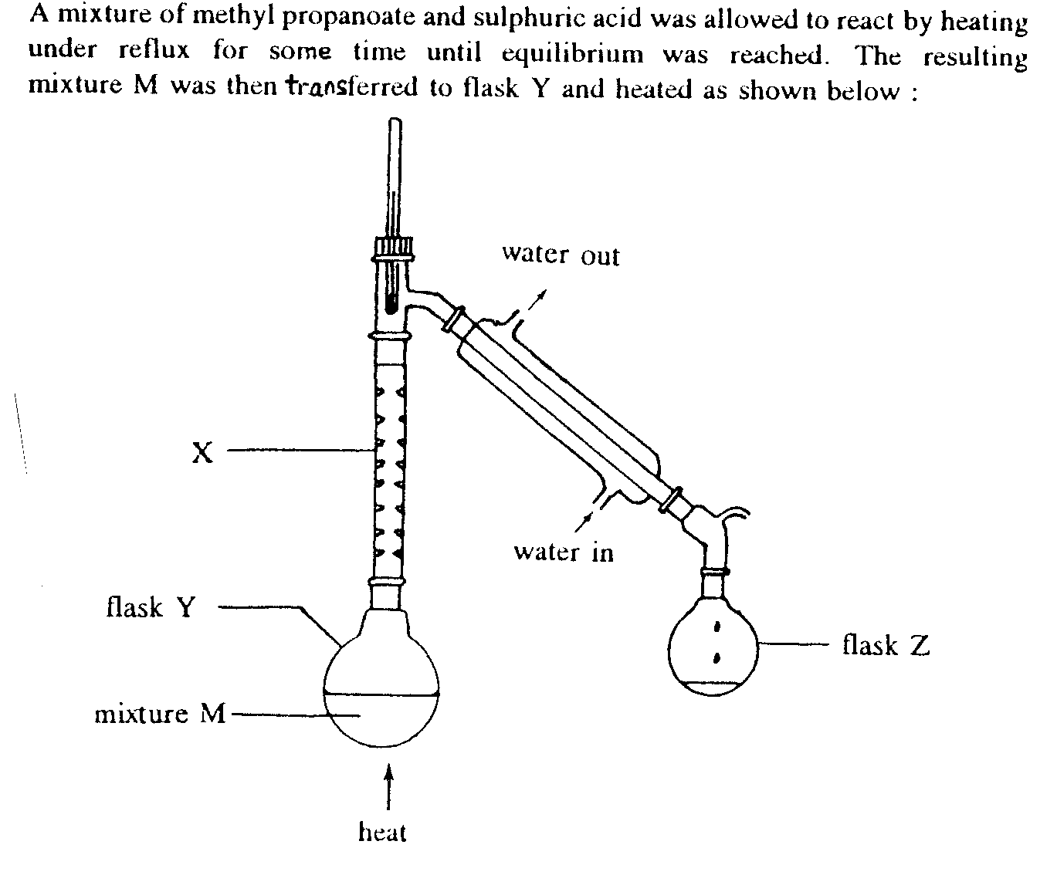
入水
出水
圓底瓶Z
圓底瓶Y
混合物M
加熱
X

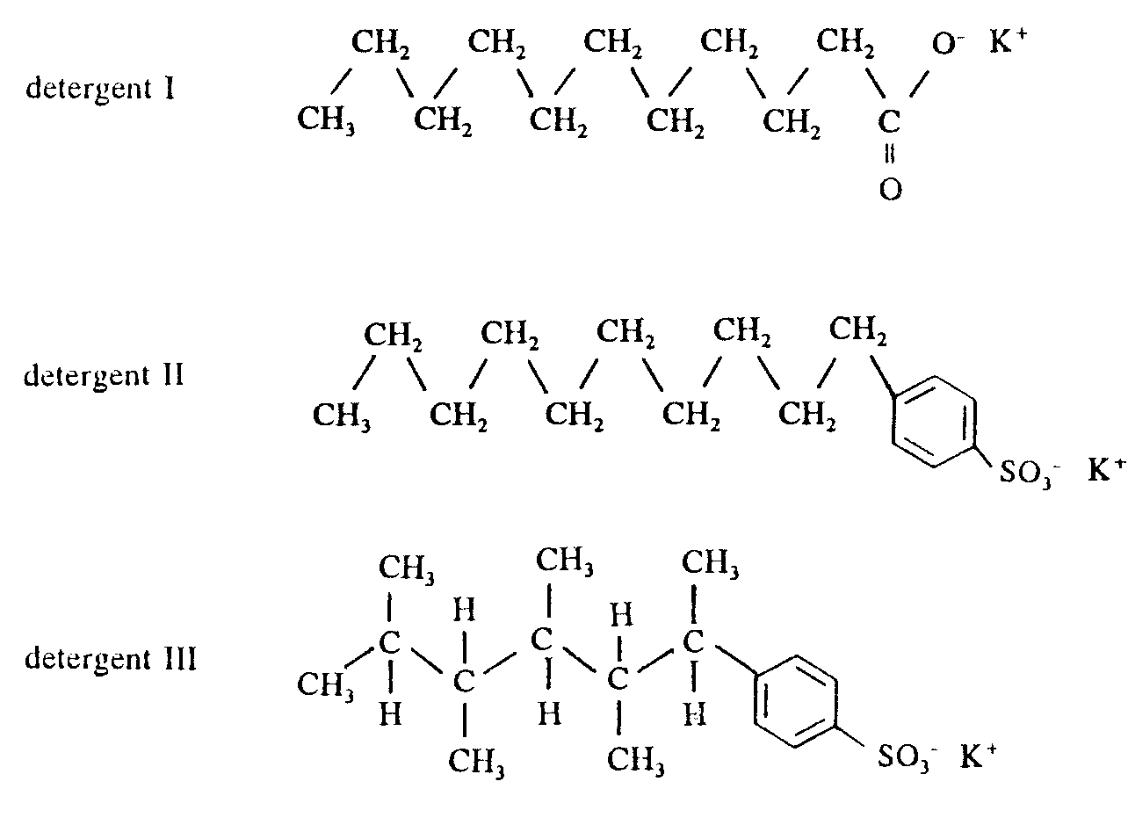
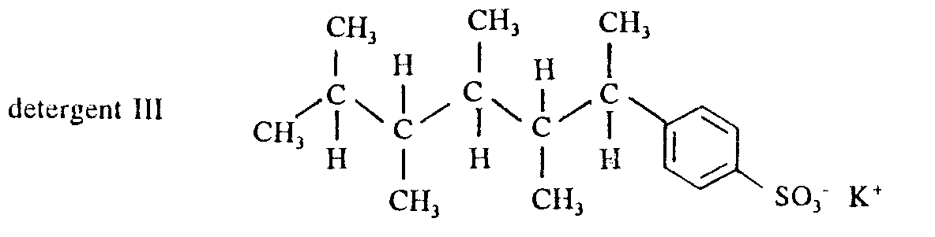
將 濃硫酸 、 丙酸 和 甲醇 混合，並使用回流冷凝的方法促使它們反應。一段時間後，將反應後的混合物M倒入上圖的圓底瓶Y中，並在瓶底加熱。
清潔劑I
清潔劑II
清潔劑III

37. 在上述反應中，濃硫酸的功能是
A. 催化劑
B. 乾燥劑
C. 氧化劑
D. 還原劑

38. 圓底瓶Z最初收集到的應該是
A. 甲醇
B. 丙酸
C. 濃硫酸
D. 丙酸甲酯

39. 下列哪一項有關防腐劑與防腐原理的配對不正確？
食品添加劑 防腐原理
A. 鹽和糖 使微生物脫水死亡。
B. 醋 提供一個不利微生物
生成長的酸性環境。
C. 苯酸 殺死微生物。
D. 亞硝酸鈉 防止食物被空氣氧化
而變壞。

40. 下列哪一項 不是 氯氣的功用？
A. 用來生產氯漂白劑。
B. 用來生產氫氯酸。
C. 用來製備次氯酸。
D. 用作食品防腐劑。

41. 有一不知名無色溶液X，當把氯氣通過溶液X一段時間後，溶液漸漸轉成紫色。 溶液X本來應含有
A. 碘
B. 碘離子
C. 銅(II)離子
D. 高錳酸根離子

42. 下列哪一項/兩項關於香煙的成份的描述是正確的？
(1) 尼古丁可引致上癮。
(2) 焦油會刺激氣管分泌更多黏液。
(3) 一氧化碳可提升血液的載氧量。
A. 只有 (1)
B. 只有 (2)
C. 只有 (1) 和 (2)
D. 只有 (2) 和 (3)

指引： 請參照下列三項清潔劑的結構式來回答第43至44題。

43. 上面哪一種/兩種是「非皂性清潔劑」？
A. 只有 清潔劑I。
B. 只有 清潔劑III。
C. 只有 清潔劑I 和 清潔劑II。
D. 只有 清潔劑II 和 清潔劑III。

44. 下列哪一項關於這些清潔劑的描述是正確的？
A. 清潔劑III的碳氫尾巴具有「親水性」。
B. 清潔劑I 和 清潔劑II 都會在海水中生成浮渣。
C. 當 清潔劑I和 清潔劑III 被排放入河流時，後者引致的環境污染問題會較前者嚴重。
D. 清潔劑II和 清潔劑III 皆可由脂肪製備得來。

指引：以下六題(第45題至第50題)，每題均由兩敘述句組成。考生須先判斷該兩敘述句是否正確(若兩敘述句均屬正確，則須判斷第二敘述句是否第一敘述句的合理解釋)，然後根據下表，從A到D四項中選出一個正確答案：
A. 兩敘述句均屬正確，而第二敘述句為第一敘述句的合理解釋。
B. 兩敘述句均屬正確，但第二敘述句並非第一敘述句的合理解釋。
C. 只有一敘述句正確，而另一敘述句是錯誤的。
D. 兩敘述句均屬錯誤。

 | 第一敘述句 |  | 第二敘述句
45. | 合金具有比純金屬更高的強度。 |  | 合金結構內的金屬原子不規則地排列。
46. | 在接觸法製造硫酸的過程中，在吸收塔內用水來吸收三氧化硫。 |  | 三氧化硫與水的反應是可逆的。
47. | 苯酸鈉可用作肉類的防腐劑。 |  | 苯酸鈉是一種毒害微生物的物質。
48. | 脲甲醛在高溫下會軟化和變型。 |  | 在脲甲醛的鏈狀分子之間有交聯連繫著。
49. | 二氧化硫在固體狀態時以簡單分子結構存在。 |  | 二氧化硫分子溶於水後具有漂白能力。
50. | 電解稀硫酸時，陰極上收集到的氣體較在陽極收集到的多。 |  | 氧氣具有比氫氣更高的溶水度。

~全卷完~

